
MARISA LAZO CORVERA
___________________________________________________________________________________________________
Licenciatura en Psicología
Universidad del Valle de Atemajac UNIVA
Maestría en Psicoterapia Psicoanalítica
Asociación Psicoanalítica Jalisciense
Fundadora y directora de Pastelerías Marisa, desde 1992
Actualmente cuenta con 75 sucursales incluyendo Pastelerías Marisa y Dolce Natura
Conferencista con participaciones en eventos Locales, Nacionales e Internacionales
Última participación internacional en un congreso de empresarios en Dubai

CONSEJOS:
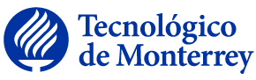 | Miembro del Consejo del TEC de Monterrey, Campus Guadalajara
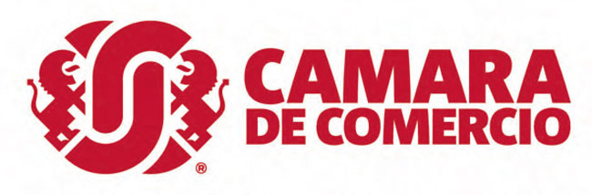 | Miembro del Consejo de Cámara de Comercio, Guadalajara
 | Miembro del Consejo de COPARMEX Jalisco
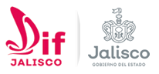 | Miembro del Consejo del DIF Jalisco
 | Miembro del Consejo Jalisco Cómo Vamos
 | Miembro del Consejo Regional del Banco IXE-Banorte
PREMIOS Y RECONOCIMIENTOS:
Trayectoria empresarial 2015  ENDEAVOR de México | Galardón del Desarrollo  Empresarial 2014  Fundación Pedro Sarquís Merrewe
Reconocimiento de Jalisco  a las mujeres 2013  CANIETI Y COECYTJAL | Galardón mujer empresarial 2013  Asociación De Jalisco a las Mujeres A.C.
Mérito Mercurio Empresarial 2011  Cámara Nacional de Comercio de Guadalajara. Primera mujer en obtenerlo. | Mujer en la Empresa 2010  Grupo Promomedios
EY Entrepreneur Of The Year® 2016 México
Categoría En Aceleración

